**Acceder a la consola de vWorkspace**

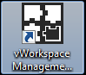Nos conectamos por Escritorio Remoto al servidor scpdvwbr01 y scpdvwbr02, que son los brokers de vWorkspace.

Hacemos doble Click sobre el icono de acceso a la consola de administración.

